Younness Said Mohamed BTS SIO2
GESTIONNAIRES DE FORMATIONS-GUIDE UTILISATEUR
Sommaire
Service du Personnel 1
Employé 2

Service du Personnel
1-Connexion

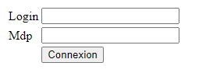
Saisir le login et le mot de passe qui vous a été donné.

2-Gestion des Formations
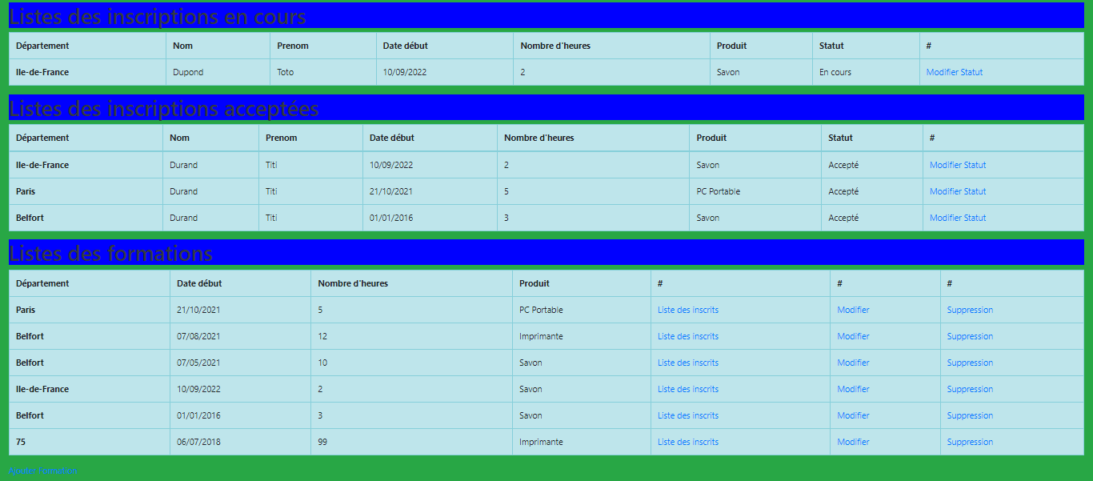
  - Ajouter une formation
Cliquez sur « Ajouter Formation » en bas de page
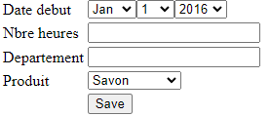
Saisissez les informations de la nouvelle formation et choisissez le produit correspondant puis validez.
  - Modifier une Formation
Des informations seront déjà complétées.
Modifiez les informations à modifier.
puis validez.
  - Suppression
Appuyez sur le bouton « Supprimer » à droite de la formation correspondante.Notez que vous ne pouvez pas supprimer des formations comprenant des inscriptions.
  - Accepter ou refuser une inscription
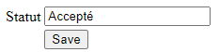
Appuyez sur « Modifier Statut » à droite de l'inscription correspondante.Saisir ensuite le choix de l'inscription (« Accepté » ou « Refusé ») puis validez.
  - Listes des Inscrits
Appuyer sur « Listes des Inscrits » a coté de la formation de votre choix pour afficher les employés inscrits à cette formation.
________________________________________________________________________________

Employé
1-Connexion
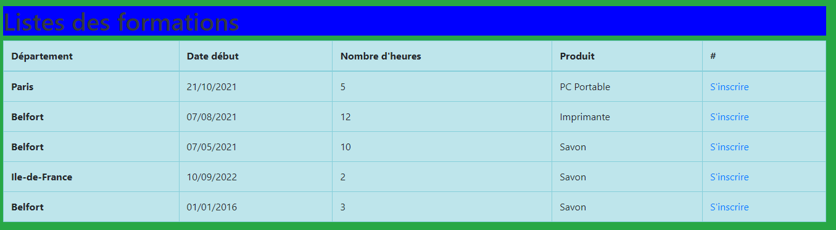
Saisir le login et le mot de passe qui vous a été donné.
2.Inscription aux formations
Appuyez sur « S'inscrire » près de la formation désirée pour vous inscrire à une formation.

